Задача 1. Знайти суми елементів у вказаній області
1)
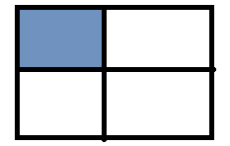
2)
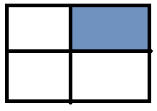
3)
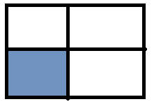
4)
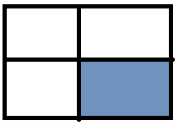
Задача 2. Дано інформацію про прибуток К магазинів протягом тижня. Знайти :
1) загальний прибуток кожного масиву за тиждень;
2) загальний прибуток усіх магазинів кожного дня (загальний прибуток усіх магазинів за понеділок, за вівторок, і т.д.);
Задача 3. Морський бій. Випадковим чином на двовимірному полі розміром 6*6 розташовується 5 кораблів. Користувач стріляє вказуючи координати. Гра продовжується поки не потоплено усі кораблі або у користувача не закінчаться снаряди.
<!DOCTYPE html>
<html lang="en">

<head>
<meta charset="UTF-8">
<meta name="viewport" content="width=device-width, initial-scale=1.0">
<meta http-equiv="X-UA-Compatible" content="ie=edge">
<title>Document</title>
</head>

<body>
<script>
// Задача 3. Морський бій. Випадковим чином на двовимірному
// полі розміром 6*6 розташовується 5 кораблів.
// Користувач стріляє вказуючи координати.
// Гра продовжується поки не потоплено усі кораблі або у користувача
// не закінчаться снаряди.
function getEmptyGameField(rowsCount, colsCount) {
let arr = []
for (let i = 0; i < rowsCount; i++) {
arr.push(Array(colsCount).fill(0))
}
return arr
}
//----------------
function getRandomNumber(minValue, maxValue) {
return Math.floor(minValue+Math.random()*(maxValue-minValue+1))
}
//---------------
function getGameField(rowsCount, colsCount, shipsCount)
{
let gameField=getEmptyGameField(rowsCount,colsCount)
for (let i = 0; i < shipsCount; i++) {
//Знайти вільну комірку випадково
let row,col
do {
row=getRandomNumber(0,rowsCount-1)
col=getRandomNumber(0,colsCount-1)
} while (gameField[row][col]==1);
//У вільну позицію розміщуємо корабель
gameField[row][col]=1
}
return gameField
}
function game(rowsCount, colsCount, shipsCount, missleCount) {
let gameField=getGameField(rowsCount, colsCount, shipsCount)
console.log(gameField)
do {
let shootRow=parseInt(prompt("Введіть номер рядка"))
let shootCol=parseInt(prompt("Введіть номер стовпця"))
missleCount--
if(gameField[shootRow][shootCol]==1)
{
shipsCount--
alert("Попав")
gameField[shootRow][shootCol]=0
}
else
{
alert("ПРОМАЗАВ")
}
} while (shipsCount>0 && missleCount>0);
if(shipsCount==0)
alert("Перемога")
else
alert("Поразка")
}

//=============================================================
const rowsCount = parseInt(prompt("Введіть кількість рядків"))
const colsCount = parseInt(prompt("Введіть кількість стовпців"))
const shipsCount = parseInt(prompt("Введіть кількість кораблів"))
const missleCount = parseInt(prompt("Введіть кількість снарядів"))
game(rowsCount,colsCount,shipsCount,missleCount)

</script>
</body>

</html>

